الإحصاء الفلسطيني يصدر مؤشر غلاء المعيشة في فلسطين لشهر تشرين أول، 10/2013

ارتفاع مؤشر غلاء المعيشة خلال شهر تشرين أول، 10/2013

سجل الرقم القياسي لأسعار المستهلك في فلسطين ارتفاعاً بنسبة 0.82% خلال شهر تشرين أول 2013 مقارنة مع شهر أيلول 2013، بواقع 1.58% في الضفة الغربية، وبنسبة 0.91% في قطاع غزة، وبنسبة 0.36% في القدس J1.

السبب الرئيسي لارتفاع الأسعار في فلسطين يعود بشكل أساسي لارتفاع أسعار الخضروات الطازجة بنسبة 21.69%، وأسعار الخضروات المجففة بنسبة 11.22%، وأسعار الفواكه الطازجة بنسبة 2.68%، وأسعار البيض بنسبة 2.05%، وأسعار الدرنيات بنسبة 1.44%، وأسعار الزيوت النباتية بنسبة 1.18%، وأسعار الغاز بنسبة 0.73%، على الرغم من انخفاض أسعار الدواجن الطازجة بمقدار 4.73%، وأسعار المحروقات السائلة المستخدمة كوقود للسيارات بمقدار 3.64%، وأسعار المحروقات السائلة المستخدمة كوقود للمنازل بمقدار 3.52%.

وعند مقارنة الأسعار خلال شهر تشرين أول 2013 مع شهر تشرين أول 2012 تشير البيانات الى ارتفاع الرقم القياسي لأسعار المستهلك بنسبة 1.86%، بواقع 3.63% في الضفة الغربية، و1.70% في القدسJ1، في حين انخفضت بمقدار 0.17% في قطاع غزة.

وبمقارنة البيانات للأشهر العشر الأولى من العام 2013 سجلت أسعار المستهلك ارتفاعاً بنسبة 1.66% مقارنة مع نفس الفترة من العام السابق، بواقع 3.01% في الضفة الغربية، و1.77% في القدس J1، في حين انخفضت بمقدار 0.68% في قطاع غزة.

الرقم القياسي لأسعار المستهلك على مستوى المناطق الفلسطينية
سجل الرقم القياسي لأسعار المستهلك في الضفة الغربية ارتفاعاً بنسبة 1.58% خلال شهر تشرين أول 2013 مقارنة مع الشهر السابق، نتج هذا الارتفاع بصورة رئيسية عن ارتفاع أسعار الخضروات الطازجة بنسبة 30.57%، وأسعار الخضروات المجففة بنسبة 13.64%، وأسعار الفواكه الطازجة بنسبة 10.85%، وأسعار الزيوت النباتية بنسبة 3.53%، وأسعار الدرنيات بنسبة 2.02%، وأسعار الغاز بنسبة 2.01%، وأسعار البيض بنسبة 1.71%، على الرغم من انخفاض أسعار الدواجن الطازجة بمقدار 8.95%، وأسعار المحروقات السائلة المستخدمة كوقود للسيارات بمقدار 2.85%، وأسعار المحروقات السائلة المستخدمة كوقود للمنازل بمقدار 1.59%.

كما سجلت الاسعار في قطاع غزة ارتفاعاً بنسبة 0.91%، نتيجة لارتفاع أسعار الخضروات الطازجة بنسبة 16.68%، وأسعار الخضروات المجففة بنسبة 14.71%، وأسعار الدرنيات بنسبة 11.42%، وأسعار البيض بنسبة 6.36%، وأسعار الغاز بنسبة 5.00%، وأسعار الفواكه الطازجة بنسبة 1.61%، على الرغم من انخفاض أسعار الدواجن الطازجة بمقدار 6.71%، وأسعار المحروقات السائلة المستخدمة كوقود للسيارات بمقدار 2.85%، وأسعار المحروقات السائلة المستخدمة كوقود للمنازل بمقدار 1.59%.

كما سجلت الأسعار في القدس J1 ارتفاعاً بنسبة 0.36%، نتيجة لارتفاع أسعار الخضروات الطازجة بنسبة 19.53%، وأسعار الخضروات المجففة بنسبة 7.16%، وأسعار الدواجن الطازجة بنسبة 3.41%، وأسعار السجائر بنسبة 1.89%، وأسعار الزيوت النباتية بنسبة 1.75%، على الرغم من انخفاض أسعار المحروقات السائلة المستخدمة كوقود للمنازل بمقدار 6.54%، وأسعار المحروقات السائلة المستخدمة كوقود للسيارات بمقدار 4.95%، وأسعار الغاز بمقدار 2.04%، وأسعار الدرنيات بمقدار 1.98%، وأسعار الفواكه الطازجة بمقدار 1.88%.

الاتجاه العام لأسعار المستهلك خلال الاشهر تشرين أول 2012 الى تشرين أول 2013 في فلسطين
(سنة الأساس 2004 = 100)

ويظهر الشكل الآتي الاتجاه العام للرقم القياسي لأسعار المستهلك في فلسطين منذ العام 2004 باعتباره سنة الأساس وحتى نهاية العام 2012
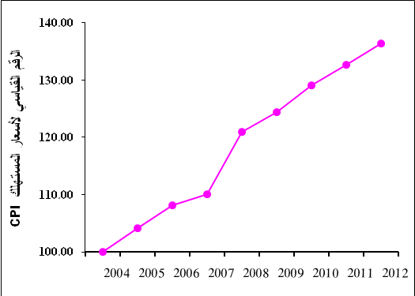

ملاحظات:
القدسJ1: ذلك الجزء من محافظة القدس الذي ضمته إسرائيل عنوة بعيد احتلالها للضفة الغربية عام1967.
بيانات الضفة الغربية لا تشمل القدس J1.

